13-17 апреля Почта. Дифференциация «Н-НЬ
Профессии. Почта
- Повторите задание «Профессии. Почтальон» за прошлый год.
- Помогите ребенку ответить на вопросы:

- Кто работает на почте?
- На почте работает почтальон.
- Что делает почтальон?
- Почтальон разносит письма, газеты, журналы.
- Откуда люди достают газеты, письма?
- Люди достают газеты, письма из почтового ящика.

- Предложите ребенку разделить на слоги слова поч-та, поч-таль-он, пись-мо, жур-нал, га-зе-та.
- Потренируйте ребенка в образовании однокоренных слов от слова почта. Поиграйте в игру с мячом «Одна семейка». Вы бросаете ребенку мяч и задаете вопрос; он ловит мяч, отвечает на ваш вопрос и возвращает мяч вам. В конце игры обратите внимание ребенка на то, как похожи слова почта, почтальон, почтовый.

- Как называется место, откуда можно отправить письмо, посылку, бандероль?
- Почта.
- Как называют человека, который разносит письма, газеты, извещения на посылки?
- Почтальон. В какой ящик опускают письма?
- В почтовый.
5. Прочитайте ребенку стихотворение С.Маршака «Почта», выучите отрывок из него, поработайте над звукопроизношением и выразительностью.

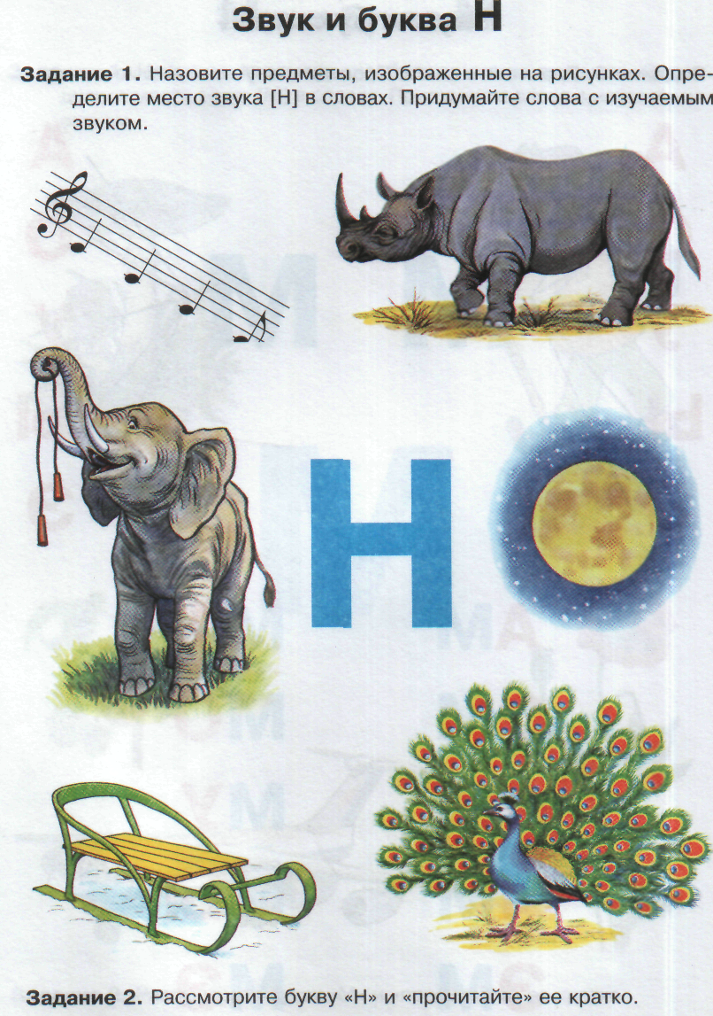
(Ноты, Носорог, слоН, луНа, саНки, павлиН)
